Nyhedsbrev nr. 35 September 2020
Kære medlemmer og sponsorer
Tak for jeres støtte til vores arbejde med at hjælpe børn i Indien og på Sri Lanka til en bedre tilværelse.
Vi har flere børn, der står og venter på en ny sponsor/fadder. Også børn og unge med et forholdsvis kortvarigt støttebehov, indtil skolen og uddannelsen er slut:
Bl.a. disse børn mangler en sponsor Er du den sponsor?

153 - Harsh Kumar  16-12-2016  Klasse:  børnehave  Projekt:  KUMAON  Himalaya | 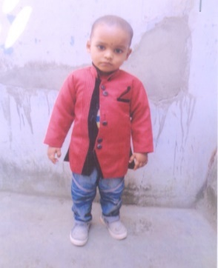 | Harsh Kumar’s far døde i 2018 efter en ulykke.  Han bor sammen med sin mor hos bedsteforældrene  Hun er altid bekymret for, hvordan det skal gå hendes barn, da hun ikke har noget arbejde og familien er meget fattig
V 36 T. Keerthika  13.05.2000  Klasse:  B Com., 1st Year  Projekt:  VALAR | 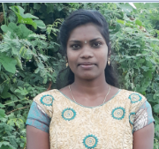 | T. Keerthika, bor i en landsby nær Trankebar, har mistet sin sponsor og søger en ny, som vil støtte hende til hun er færdig med college om ca. 2 år.
27 - Ekta Chauhan  18 år  Klasse:  College 1. år  Projekt:  TARA |  | Ekta bor i landsbyen Nikau, som ligger nær Agra (Taj Mahal)  Hun ønsker en ny sponsor, som vil hjælpe hende til hun er færdig med college om ca. 2 år
Ring til Maj-Britt 22 58 33 42 for nyt sponsorat.

Generalforsamlingen onsdag d. 29. april 2020 udsat
Den ordinære generalforsamling blev grundet Covid-19 udsat – men så gennemført fredag d. 3. juli 2020 kl. 14.00 efter behørigt varsel med mails og opslag på hjemmesiden 1 md. før.
Velkommen til ny i bestyrelsen Anni Svinth (Thyholm) og suppleanterne: Edda Larsen (Skanderborg), Ingeborg Gomez (Aarhus) og Dan D. Jensen (Holstebro).
Læs meget mere på www.naya-jiwan.com om generalforsamlingen og det pæne fremmøde.

Arbejdsgruppen:
Grundet Covid-19 er de fleste markeder i 2020 blevet aflyst, vi har dog været på Skimminghøj ved Kvickly i Ry nogle lørdage i løbet af sommeren.
I efteråret 2020 er indtil videre planlagt:
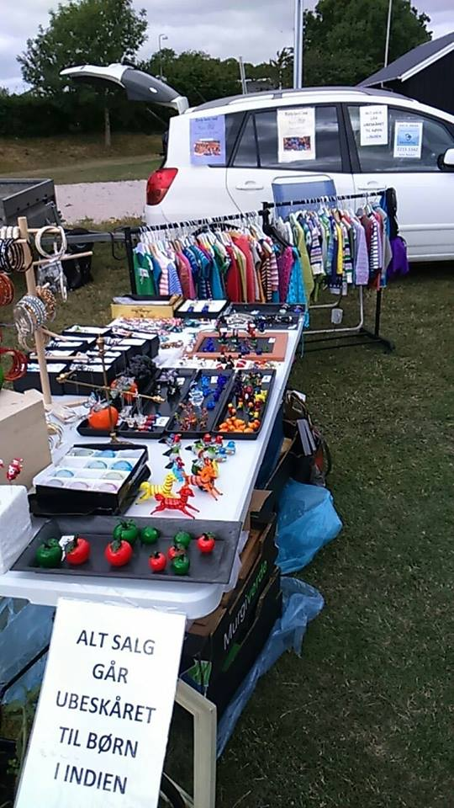
Den 17. – 18. oktober kl. 10 – 16 Habengut i Fængslet Horsens
Den 31. oktober – 1. november Habengut på Godsbanen i Aarhus
Den 14. + 15. november kl. 10 – 16 Jul på fængslet, Horsens
Den 21. + 22. november kl. 10 – 16 Jul på fængslet, Horsens
Men følg med på www.naya-jiwan.com
Vi sælger strik, som vores dygtige strikkepiger laver, smykker, glasting og tørklæder fra Indien.
Hjemmelavede foderhuse til egern og fugle – og sukkerfri marmelade af forskellige slags.
Også lopper og antikviteter sælger vi, så der vil være mulighed for at finde lige den ting, du netop står og ”mangler”.
Måske gode idéer til en gavekalender – det er jo snart jul.

Indbetalinger til dit sponsorbarn
For at gøre det meget nemmere for kassereren, så indbetal venligst til dit sponsorbarn på følgende konti, afhængig af hvor du har dit sponsorbarn, skriv venligst dit navn som reference:

 | Sponsorsted | Reg.nr. | Konto nummer
Sponsorbørn | Valar | 6854 | 198220
Sponsorbørn | Kumaon | 6854 | 198212
Sponsorbørn | Tara/Nikau | 6854 | 198238
Sponsorbørn | Sphoorti | 6854 | 1039159
Sponsorbørn | Sri Lanka | 6854 | 203459

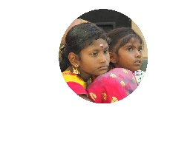
Facebook: Naya Jiwan (NGO)

Hjemmesiden www.naya-jiwan.com
Vi har netop ajourført oplysninger fra de forskellige projekter.
Og følg med i ”markedskalenderen”.
Medlemskontingent på 100 kr.
Rigtig mange har allerede betalt de 100 kr. ind på reg. 6854 nr. 198 196. Tak for det!
Mangler Du – så kan du nå det endnu her i september.
En stor del af kontingenterne anvendes hvert år til gaver til børnene.

Kære medlemmer, faddere og sponsorer.
Som sponsor må du meget gerne skrive et brev til dit barn – send det via Maj-Britt på majbrittgronborg@gmail.com. - Du må gerne skrive på dansk, så vil vi oversætte det for dig.
I sidste uge af juli har vi for alle børn i Valar-projektet udsendt årsbrev fra børnene, og vi kan se af disse breve, at mange af børnene spørger til hvordan vi har det her i Danmark i disse corona-tider.
Måske en meget passende anledning til at få skrevet nogle få linjer tilbage.

Som du ved, er Naya Jiwan en nonprofit organisation, der hjælper børn i nød uden skelen til kultur, race og religion.
Alle i bestyrelsen arbejder ulønnet og indsamlede midler går ubeskåret til at sikre børns skolegang, mad og sundhedsydelser.

Med venlig hilsen
Naya Jiwan

Nyhedsbrev nr. 36 udsendes medio december 2020.
Bestyrelsen modtager gerne forslag til indlæg senest 15/11-2020 på pe@gronborgfinans.dk

INDIENTUR 2020
Tirsdag, den 10.marts 2020 mødes vi i Billund Lufthavn kl. 7.00, 8 glade og forventningsfulde personer, 4 fra bestyrelsen og 4 medlemmer af Naya Jiwan, og med ca. 100 kg. ekstra bagage – indeholdende tøj, tæpper, kladdehæfter, kuglepenne, tandbørster, tandpasta m.m. alt sammen noget vi har fået doneret fra private personer, skoler, museer, Hatting Centret, Spar købmænd i Horsens, Hornsyld og Virklund m.fl.
Onsdag, den 11.3.2020 kl. 12.00 bliver vi hentet og bliver kørt til Taras hovedkontor, hvor vi får en orientering om organisationen og hvordan de støtter børnene. Børnene får ikke pengene i hånden, men får tøj, sko, skoleting og mad alt efter behov, da man er usikker på, om familien vil beholde pengene, hvis de får kontanter. Vi får en rigtig god snak med hhv. Moon og Vikas, specielt omkring vore sponsorbørn, hvor vi fortæller dem, at det er meget vigtigt, at børnene, når de får ekstra gaver fra deres sponsor, så sørger for at skrive blot et lille takkebrev. Vi beder dem også om at sende rapporter hvert halve år. Med deres karakterer når de forlader en klasse omkring sommer og et julebrev. Moon vil også gerne, hvis vi kunne overtale sponsorerne i Danmark til at sende fotos af dem selv og deres familie, så barnet kan se, hvem der er deres sponsor. Hun mener det vil motivere børnene til at arbejde ekstra hårdt i skolen. De mener, vi skal støtte børnene til 12 klasse/18 år og kun, hvis barnet viser særlige evner, så derudover.
Moon og Vikas fortæller, at der er 43 ansatte i organisationen. Moon fortæller, at de søger donationer ved den Indiske stat til at dække lønninger og transport. D.v.s. vore sponsorater går ikke til lønninger m.v.
Vi har taget en mængde tøj, hæfter, tandbørster m.v. med ud til dem, som de skal fordele mellem børnene i de forskellige landsbyer. De er meget taknemlige, for alt det vi har slæbt med.
I deres Fair Trade butik er de i gang med at lave mundbind, de vil på sigt lave hygiejnebind, men skal først have en maskine og en oplært til at bruge den.
De har også i gang med et kursus i selvforsvar for kvinder, hvor de vil ansætte en instruktør til undervisning og denne skal så oplære andre kvinder til at blive instruktør og så fremdeles, således at disse kurser kan blive udbredt.
Skanderborg Arbejdsgruppe har tilbudt en donation på kr. 15.000, som kan bruges enten til maskinen til hygiejnebind eller til selvforsvarskurser. Alt efter hvad projektlederen finder mest relevant, hvilket vi har bedt dem vende tilbage om.
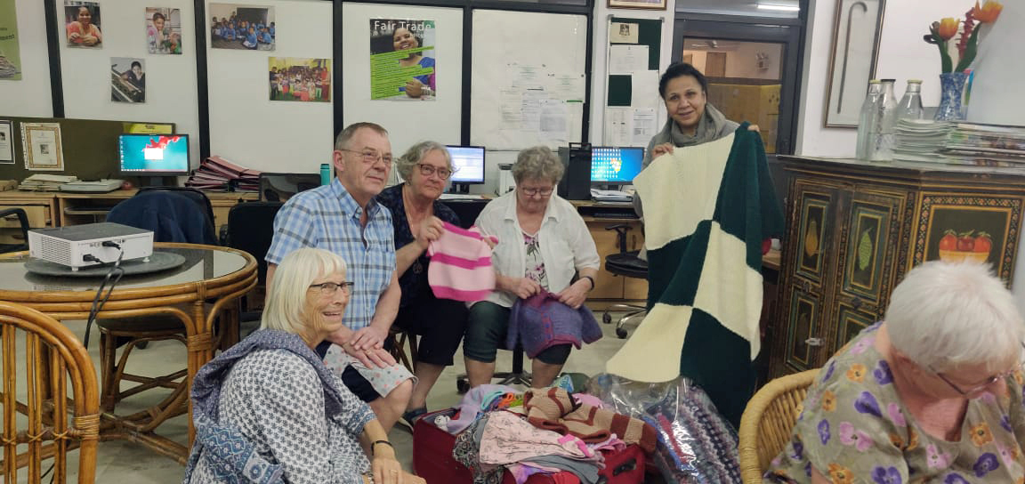

Foto fra Tara, hvor de får udleveret gaver. Det er projektleder Moon, der står med det store tæppe.
Torsdag,dem 12.03.2020 bliver vi hentet af projektleder for Mahilla Haat og har en køretur på ca. 12 timer frem til byen Almora. Ret meget andet når vi ikke denne dag.
Efter morgenmaden kører vi til landsbyen Chittai. Det tager en times tid. Det var meningen, at vi her skulle møde en del børn, men skolen er lukket og der kommer ingen børn. Alle er bange for at blive smittet med Covid-19. Krishna og to af hendes hjælpere Greeta og Puspha er med os.
Vi bliver mødt af borgmesteren og en ung mand på 18 år, Chandra Shekhar Arya, der går på college og har en sponsor gennem Naya Jiwan. Fortæller at han gerne vil være politibetjent. I starten er han meget genert, men da vi har været oppe i skoven og plante træer (Krishna har købt 10 træer, så vi hver især kan plante et), spist lidt frokost og drukket the ved et lille Shiva tempel og er på vej tilbage til landsbyen, viser han, hvor han bor og fortæller han bor sammen med sin mor, 2 brødre, 2 tanter og 2 onkler.
Vi besøger den tomme skole og får fortalt, at der er 2 lærer på skolen og 11 elever. De går der til 5 kl.
Krishna fortæller, at Mahilla Haat er begyndt at installere ”vandtønder”. D.v.s. de sørger for et betontag hvor regnvandet opsamles. Vandet løber så over i 2 vandtønder (ved hvert hus). Dette vand kan familien bruge til bad og vask. Det betyder, at de ikke skal gå langt for at få vand.

Skanderborg Arbejdsgruppe beslutter sig for at støtte projektet med 6 ”vandtønder”, hvilket Krishna er meget taknemlig for.
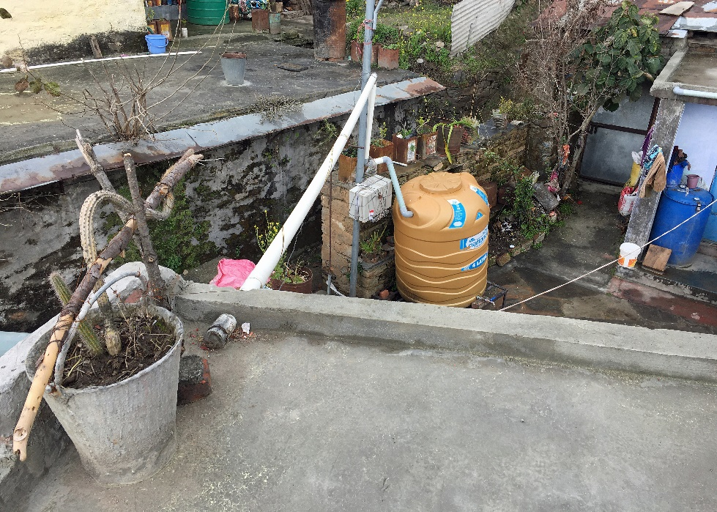

Drikkevand ledes ned fra bjergene gennem et langt vandrør.
Om eftermiddagen er vi i deres Fair Trade butik og køber tæpper, som vi kan sælge på vore markeder.
Om aftenen får vi den dårlige besked, at vi skal komme hjem i god ro og orden, inden grænserne lukker.
Vore kontakter i hhv. Delhi, Valar og Sri Lanka meddeler os også, at vi ikke kan besøge dem p.g.a. Covid-19, så hvis vi ikke skal blive ”hængende” i Delhi, må vi sørge for at komme hjem. Heldigvis har vi et bestyrelsesmedlem derhjemme, som sørger for ombookning af fly til Danmark, så vi kan rejse hjem den 18.3. i stedet for den 28.3.
Lørdag, den 14.3.20 kl. 9.30 er vi klar til at køre til Shimkholi, hvor vi møder en dejlig masse børn og nogle af deres forældre. De sidder i en bygning, som er sponseret af Spejdernes Genbrug i Farum. Vi går ned til landsbyen Babri og ser de toiletter, som vi, gennem Spejdernes Genbrug, har sponseret. Vi står og nyder udsigten og det dejlige vejr. Smukke grønne, røde og blå fugle flyver omkring. Toiletbygningerne ligger ved en skole og det er kun skoleeleverne, der må benytte toiletterne. Skolen er fra 1-5 kl. og der er 23 børn fra området i skolen. Altså ikke blot fra denne landsby. Området tæller ca. 600 indbyggere.
Vi går tilbage til børnene, fortæller lidt om hvem vi er. De ser noget betuttede ud og har ikke let til smil. Vi synger så sangen ”Hjulene på bussen” og da Krishna oversætter den, smiler de alle, specielt da de hører sætningen: Børnene siger, vi vil ha’ is.
En af deltagerne fortæller historien om fjeren, der blev til 5 høns. Det bliver også godt modtaget.

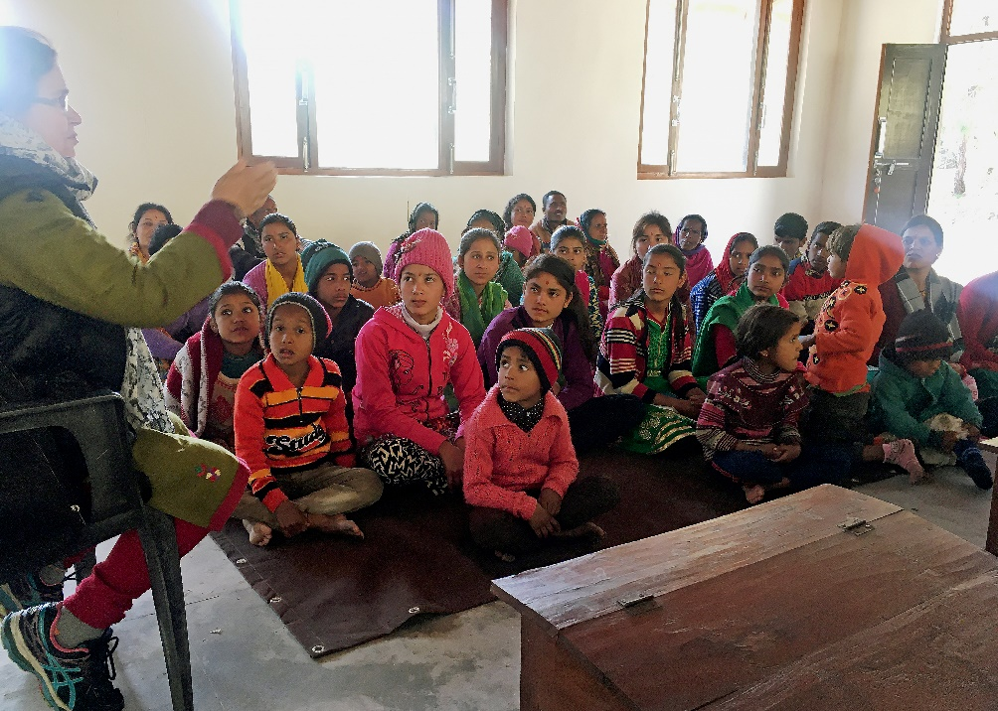
Vi kører nu til et naturreservat, Bin Sar, i 2.500 meters højde. Her skal vi overnatte på et hotel uden indlagt varme og der er kun strøm mellem kl. 18.00 og 21.00. Der er faldet lidt sne, så det er rigtig koldt.

Søndag, den 15.03.20 Vi står tidligt op for at se solopgangen over Himalayabjergene. Vi står i 15 cm sne og drikker varm the. Et utroligt smukt syn.
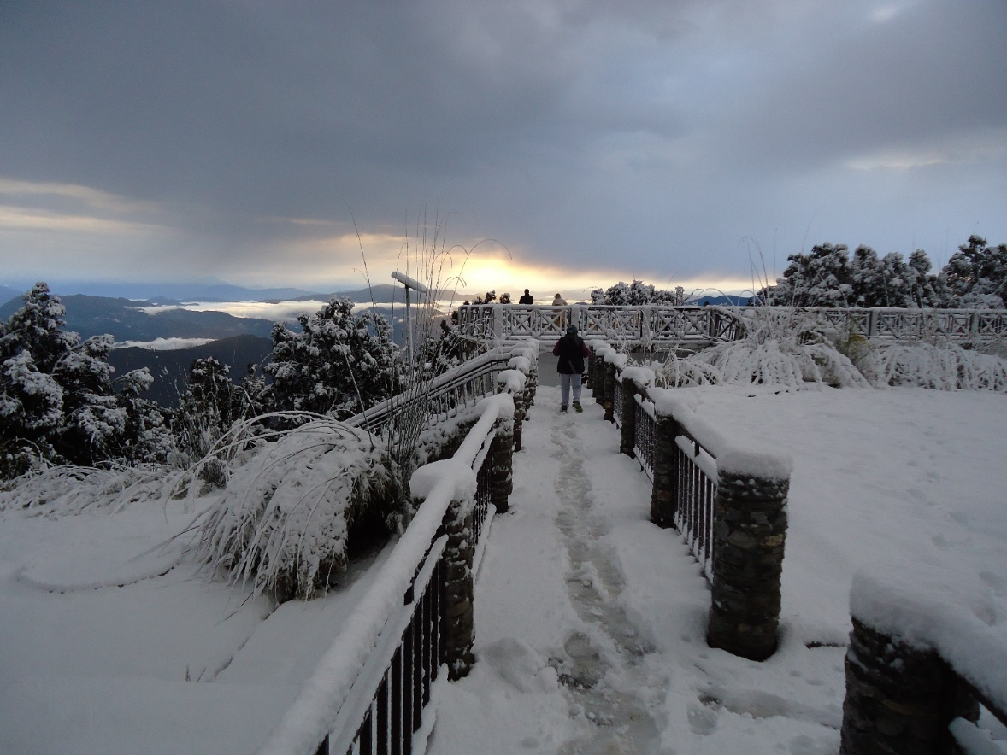

Vi kører mod New Delhi. Gør stop undervejs i byen Naukuchiatal, hvor vi overnatter.
Mandag, den 16.03.20 fortsætter vi turen mod Delhi og ankommer kl. ca. 18.00 til hotellet. En af deltagerne, Edda Larsen, valgte fra starten at tage hjem på dette tidspunkt, så Moon og Vikas sørger for, at hun kommer godt i lufthavnen og af sted mod Danmark.
Tirsdag, den 17.03.20 Vi skal først flyve fra New Delhi kl. 01.30, så vi bruger dagen på at komme rundt i byen. Næsten alle steder er der lukket, der er et enkelt marked, vi kan komme på – der er ikke mange mennesker i byen.
Vi letter planmæssigt og lander også planmæssigt i Billund.
Så er vi hjemme igen efter en begivenhedsrig tur, hvor Covid-19 desværre lagde en dæmper på os alle. Men vi fik mødt/set vore projektledere i hhv. Tara og Mahilla Haat/Kumaon og havde nogle fantastiske oplevelser sammen med dem og de børn, der turde komme.
Så når det nu ikke kunne være anderledes, havde vi rigtig meget med hjem i bagagen. Fik set at det gør en forskel, at et barn har en sponsor.
Alle der var med på rejsen, både bestyrelsesmedlemmer og medlemmer har selv betalt alle omkostninger i forbindelse med rejsen.

